
ICS 35.240.80
C 07
中华人民共和国国家标准
GB/T 21715.8—201×
健康信息学 患者健康卡数据
第8部分：链接
Health informatics - Patient health card - Part 8: Links
（ISO 21549-8:2010, MOD）
（征求意见稿）

××××-××-××发布
××××-××-××实施
中华人民共和国国家质量监督检验检疫总局  中国国家标准化管理委员会 | 发布

目 次
前言 I
ISO前言 II
ISO引言 III
1 范围 1
2 规范性引用文件 1
3 术语和定义 1
4 缩略语 2
5 需求 2
6 结构 2
附录A（资料性附录） ISO OID树示例 5
A.1 用法说明 5
A.2 示例 5
A.2.1 结构 5
A.2.2 XML表示 5
A.3 ISO OID树示例 5
参考文献 7

前 言
GB/T 21715标准在《健康信息学 患者健康卡数据》的总标题下，将分为下列8个部分：
—— 第1部分：总体结构
—— 第2部分：通用对象
—— 第3部分：有限临床数据
—— 第4部分：扩展临床数据
—— 第5部分：标识数据
—— 第6部分：管理数据
—— 第7部分：电子处方（用药数据）
—— 第8部分：链接
本部分为GB/T 21715标准中的第8部分。
本部分修改采用国际标准 ISO 21549-8:2010。
本部分按照GB/T 1.1-2009给出的规则起草。
本部分由中国标准化研究院提出并归口。
本部分起草单位：中国标准化研究院，杭州恒生芸泰网络科技有限公司，中国标准科技集团有限公司，成都市标准化研究院，四川科伦医药贸易有限公司，北医三院，中日友好医院等。
本部分主要起草人：XXX。

引言
GB/T 21715标准给出了患者健康卡中数据对象的数据结构和定义，本部分是GB/T 21715标准的第8部分。
随着人口流动的增加，医疗保健变得越来越集成化，并从地方行为向区域性行为转变，甚至向国际性行为转变。通常，患者的健康史是由在时间和空间上分布的许多服务事件组成。有时患者同时接受由几个服务提供商分别提供的若干项服务。诸如医院、健康中心和医生之类的服务提供商都有自己的患者记录系统。因此，患者的健康数据越来越多地分布在国内和世界各地以及各个专家那里。
如果主治患者的健康专业人员能访问患者最近的数据，患者就能够得到更好的治疗和护理。因此不同地方的医生应能同时看到并编辑患者的远程记录。
这就要求一方面要有能够进行通信的信息系统，另一方面也要有定位信息的标准化方法。由于因特网能够向相距遥远的用户发送信息，因此因特网可以为患者电子记录的处理提供一种安全技术解决方案。但是，要以一种简便且及时的方式访问所需的数据是十分必要的。这就意味着不仅要使医生可以获得 相关信息，而且还要能够随时随地从大量的不相关信息中找到所需的信息。
由于患者数据非常机密，因此使用安全基础设施是完全必要的。除了数据的安全传输，还必须对处理记录的人（如健康专业人员和/或患者）进行标识和鉴别。诸如完整性和隐私保护、责任、访问等更多的服务也需要采用。
健康卡能为机密的健康领域提供必要的安全性，包括数据的完整性和数据保护。健康卡能对卡中的数据进行鉴别，也能提供链接以找到保存在其他地方的若干附加数据对象。健康卡中不仅包括存储在卡中的重要临床数据子集，也包括分布在国内和世界各地的医疗信息系统中数据的链接。

健康信息学 患者健康卡数据
第8部分：链接
  - 范围
本部分定义了一种便于使用健康卡访问分布式患者记录和/或管理信息的方法，给出了存储在健康卡中、用于表示对患者记录及其子构件的引用的“links（链接）”的结构和元素。
访问控制机制、数据保护机制、访问方法以及其他安全服务不在本部分规定范围内。
  - 规范性引用文件
下列文件中的条款通过本部分的引用而成为本部分的条款。凡是注日期的引用文件，其随后所有的修改单（不包括勘误的内容）或修订版均不适用于本部分，然而，鼓励根据本部分达成协议的各方研究是否可使用这些文件的最新版本。凡是不注日期的引用文件，其最新版本适用于本部分。
ISO 21549-2:2004, Health informatics - Patient healthcard data - Part 2: Common objects
ISO 21549-4:2007, Health informatics - Patient healthcard data - Part 4: Extended clinical data
HL7, Health Level Seven - Messaging Standard Version 3, Normative Edition 2006
IETF RFC 3986, Uniform Resource Identifier (URI): Generic Syntax
IETF RFC 3061, A URN Namespace of Object Identifiers
  - 术语和定义
下列术语和定义适用于本部分。
3.1
引用 reference
明确给出分布式记录中某一部分的标识信息。
3.2
链接信息 linkage information
给出用于定位分布式记录中某一部分的资源的完整信息的数据集合。
3.3
ISO OID 组织机构代码 ISO OID organization code
按照ISO/IEC 9834系列国际标准进行定义和管理的唯一世界性组织机构代码。
3.4.
统一资源标识符 uniform resource identifier
标识抽象或物理资源的简单字符序列。
3.5
统一资源定位符 uniform resource locator
用于根据资源位置找到资源的标准化地址。
3.6
统一资源名称 uniform resource Name
使用对象名称来标识对象的、独立于位置的标准化标识。它是一个永久的、独立于位置的资源标识符。
  - 缩略语
OID Object Identifier 对象标识符
URI Uniform Resource Identifier 统一资源标识符
URL Uniform Resource Locator 统一资源定位符
URN Uniform Resource Name 统一资源名称
  - 需求
通常，各个组织使用自己的数据对象标识系统来处理患者的数据记录和图像（如由ISO OID组织机构代码、本地存档代码和年度累积数组成的DICOM计数系统）。数据对象标识符可以是全球唯一的（如DICOM的学科、序列和框架的标识符），也可以是本地唯一的（如实验室访问编号）。通过关于这些数据对象的引用能够访问那些使用健康卡不能处理的数据对象（如由于计时或存储容量的原因）。这些引用的逻辑结构应与在医疗保健信息系统之间传输的消息所使用的引用结构相互兼容。
  - 结构
一个链接由以下数据元素组成（见图1）：
URI——包含物理引用（如网址或电子邮件地址）和标明引用数据的唯一标识符（OID或专用标识符）；
Description（描述）——关于某类数据的简短的特性描述；
Accessory（附件）——说明数据存储者和创建链接的日期。此外还可能包括数据的创建者和收集日期。

URI | Description | Accessory
引用信息 | 链接信息
- 一个链接的示意图
URI表示Link的引用部分。附加的链接信息是通过可选的说明部分和约束来提供的。约束元素是按照本标准第2部分对附加属性的规定来使用的。
用于存储内部和外部引用的健康卡链接数据的通用结构如图2所示的UML类图。
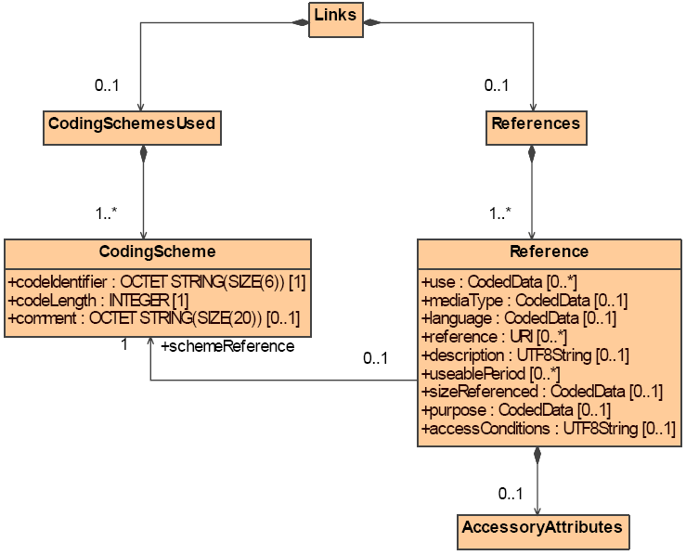
- 患者健康卡链接数据结构
本结构对本标准第2部分定义的对象Link的结构进行了扩展，主要增加了以下两个可选对象：
- 对象CodingSchemesUsed（所用编码方案）：本标准第2部分对其进行了定义，它包括本标准其他部分所用编码方案的标识符和简要说明；
- 对象Reference（引用）：包括对外部数据对象的引用。这些外部数据对象是通过对该类数据的简要特性描述和和本标准第2部分规定的AccessoryAttributes（附加属性）来补充的。
根据不同的用法。可以将引用分为两个子类型：中继式和独立式。
“中继式”引用为存储在健康卡中的数据提供了一种扩展点。如果存在可从外部来源获得的、第4部分规定的ClinicalEvent（临床事件）数据对象的附加数据，则可使用对象Reference来对其进行引用。“独立式”引用独立于健康卡中的其他数据对象，可以单独使用。
对象Reference的结构是从数据类型Encapsulated Data（封装数据）中导出的。该数据类型Encapsulated Data是在HL7参考信息模型中定义、并在HL7临床文档体系架构（V2）中得到应用的。属性description（描述）的类型为CWE（HL7异常代码)，其值为纯代码、文本代码或纯文本。
- 对象Reference中单个实体的说明
对象名称 | 对象类型 | 重复性 | 说明
Tag（标记） | 字符型 | 1 | 被引用信息的展示信息（人机界面）
description（描述） | CWE（异常代码） | 0..n | 关于某类被引用数据的简要说明。
mediaType（媒介类型） | Coded Data  编码型数据 | 0..1 | 标识被引用数据对象的类型以及标识解释或描写数据的方法。
language（语言） | Coded Data  编码型数据 | 0..1 | 对于字符信息，本属性规定了文本的人类语言。
reference（引用） | URI  统一资源标识符 | 0..n | 符合IETF/RFC 3986的统一资源标识符，如HTTP或FTP的URL给出了对外部数据对象的链接。本集合中的每一个标识符都指向同一个数据对象，并作为接受访问该对象的替换者。也可以包括为了人们使用而扩展的标识符，如为患者治病的医生的电话号码。
useablePeriod（可用时间） | Time range  时间范围 | 0..n | 指出外部数据只能在有限时间段内使用。不管usablePeriod是否限制了引用，该引用的内容都是永久不变的。使用该引用的应用总是接受相同的数据。引用不能被重用来发送不同版本的相同数据或不同数据。
sizeReferenced （引用大小） | Coded Data  编码型数据 | 0..1 | 被引用数据的大小列举如下：  <100kB(0),<1MB(1),<10MB(2), <100MB(3), <1GB(4), other(9)
purpose （目的） | Coded Data  编码型数据 | 0..1 | 被引用数据的目的列举如下：  专家观点（1），第二种观点（2），咨询（3），单点信息（4），记录片断（5）
accessConditions （访问条件） | UTF8string  UTF8字符串 | 0..1 | 限制访问的约束条件（如授权）

- （资料性附录）
ISO OID树示例
  - 用法说明
根据不同的用法，Link可以分为三种子类型：引用式，中继式，独立式。
“引用式”Link可以用于链接其他地方给出的编码方案。因此，Link需要引入一种特殊的类：CodingSchemesUsed。这种引用的例子可以是入口或条目点。在这种情况中，只要给出URI就足够了，不需要附加的链接信息。
“中继式”Link给出了用于存储在健康卡中数据对象的扩展点。如果存在可从外部来源获得的、ISO 21549-4中规定的ClinicalEvent数据对象的附加数据，则可使用Link条目对其进行引用。在这种情况中，需要给出URI和约束。
“独立式”Link独立于健康卡中其他数据对象。在这种情况中，Reference部分必须通过链接信息进行扩展，以能够按照A.2例子中的描述进行全面使用。
  - 示例
    - 结构
ByMedCard项目(http://medis.gsf.de/forschung/bymedcard/bc_001.php )使用如下的方案将链接存储于DIABCARD患者数据卡中。
mailto:docuserver@gsf.de  ?serverId=ZKA.123456789 | X-ray  image/jpeg | Zentralklinikum Augsburg – Radiology, 23.09.2005,Dr. Müller, 05.09.2005
图A.1 一个链接的语义表示

    - XML表示
XML 表示如下：
<?xml version="1.0" encoding="ISO-8859-1" standalone="yes"?>
<Link>
<URI reference="mailto:docuserver@gsf.de?serverId=ZKA.123456789" />
<Description type=" X-ray" mimeType=" image/jpeg " />
<Accessory sender="Zentralklinikum Augsburg - Radiology" sendDate="23.09.2002" author=" Dr.Müller" collectDate="05.09.2005" />
</Link>
  - ISO OID树示例
图A.2所示为表示链接的常用方法。
图A.2 ISO OID树
在本例中，芬兰的一家医院yyy的ISO OID组织机构代码为：
1.2.2.246.xxx.yyy 其中，xxx为医疗保健代码
关于ISO OID的更详细的信息见下列网址：
http://asn1.elibel.tm.fr/en/oid/index.htm#overview and
http://asn1.elibel.tm.fr/en/tools/oid/faq.htm

参考文献
ENV 13606-4, Electronic Healthcare Record Communication — part 4: Messages for the exchange of information
ISO 6523:1998, Information technology — Structure for the identification of organisations andorganisation parts
ISO/IEC 9834-1:2005, Information technology -- Open Systems Interconnection -- Procedures for the operation of OSI Registration Authorities: General procedures and top arcs of the ASN.1 Object Identifier tree
ISO 21549-1:2004, Health informatics - Patient healthcard data - Part 1: General structure
ISO 8824, Information technology — Abstract Syntax Notation One (ASN.1)
ISO 7810:1995, Identification cards — Physical characteristics
ISO NWIP TS 21091, Directory services for security, communications and identification of professionals and patients
ISO 22600
Directory standard

